A1_ManejoDeFicheros

* Estructura del proyecto

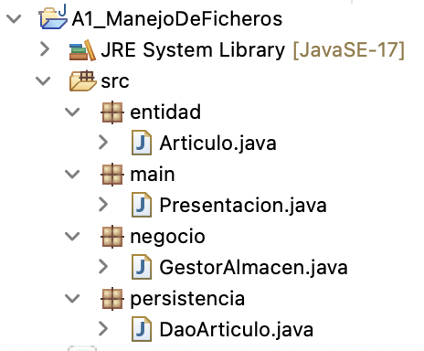

* Iniciación del programa con la creación del file, ya que al iniciarlo por primera vez no existe. Muestra del menú que interactúa con el usuario por consola y comprobación que el file esté vacío.

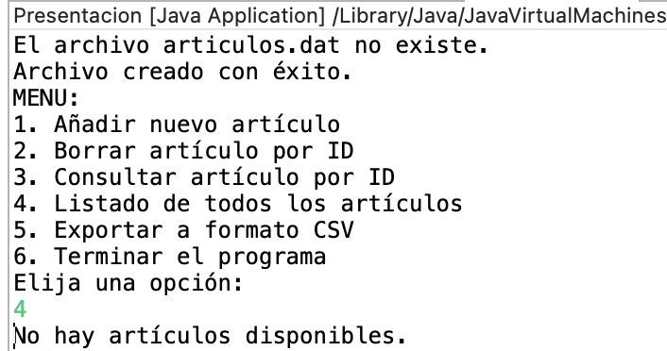

* Añadir articulo y consulta de ID. A su vez, realizamos una comprobación sobre el file creado para corroborar que estamos trabajando sobre el Array y no directamente sobre el file.

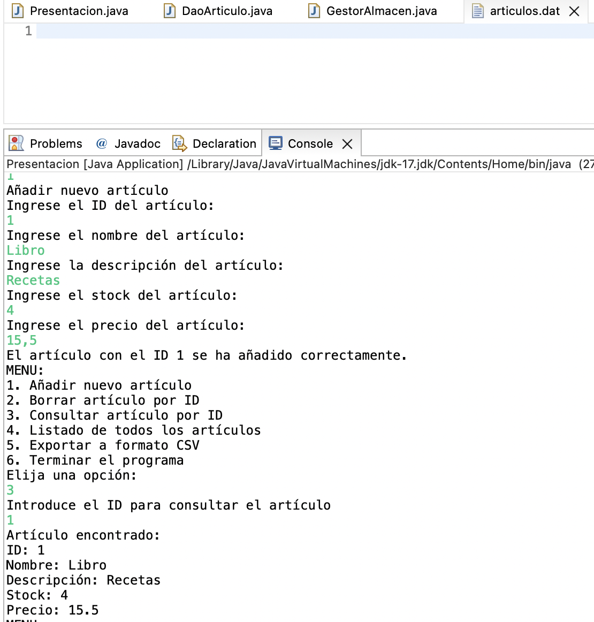

* Añadimos un segundo artículo y comprobamos de nuevo sobre el file creado.

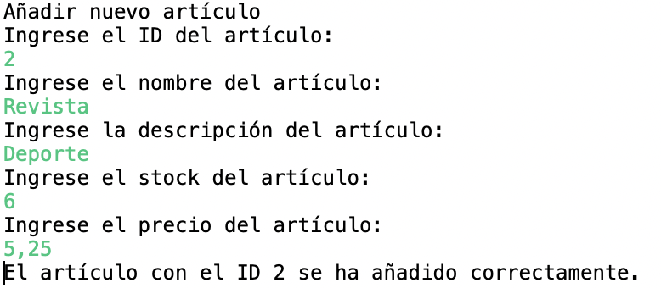

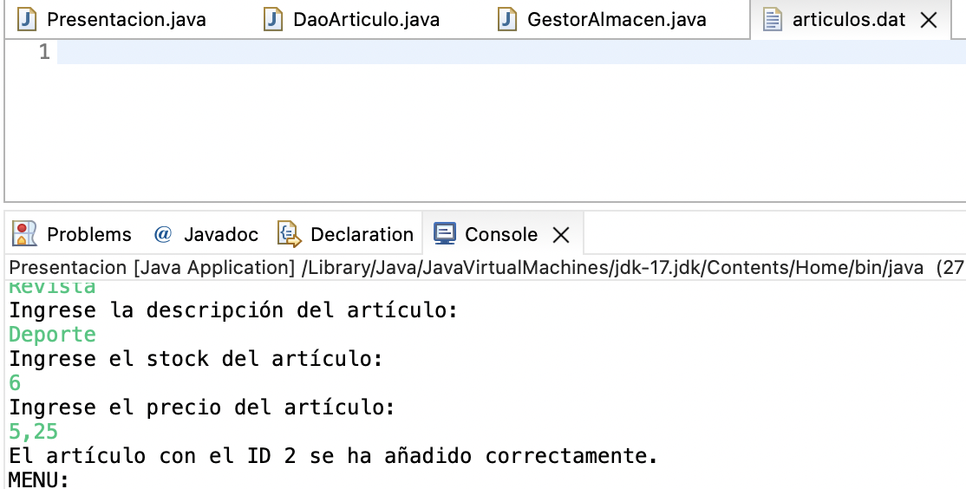

* Ahora, realizamos la consulta de listado de todos los artículos presentes en el Array.

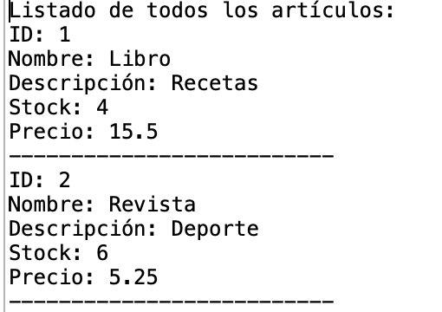

* Comprobación del método borrado por ID.

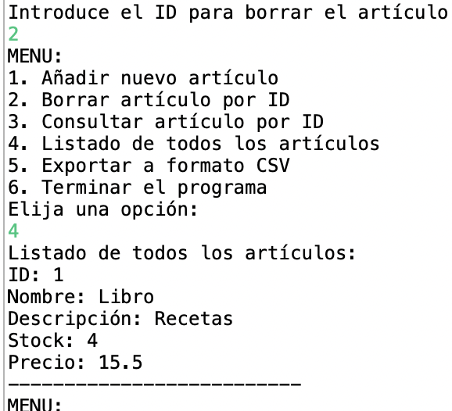

* Comprobamos que no se puedan añadir dos artículos con el mismo ID.

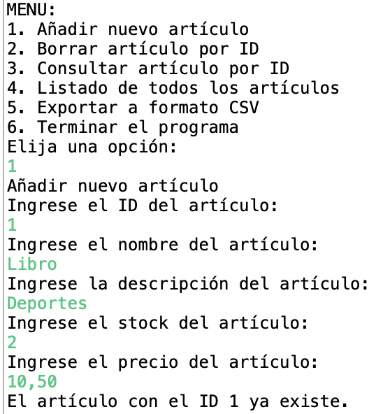

* Exportación del file a un archivo .cvs

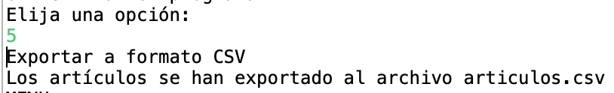

* Observamos la estructura del proyecto para comprobar la correcta creación del archivo, así como su correcta lectura en Excel.

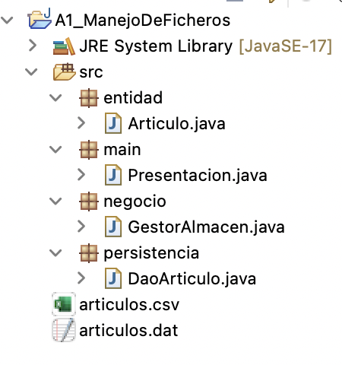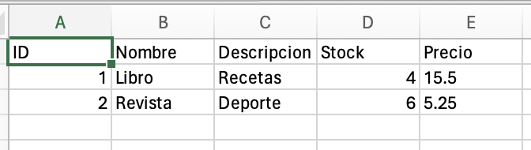

* Finalización del programa y escritura del Array sobre el file .dat. Ahora si podemos observar cómo efectivamente se ha escrito sobre el archivo.

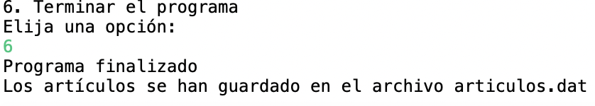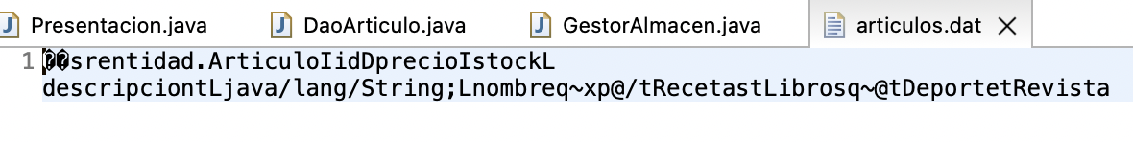

* Por último, arrancamos nuevamente el programa con el archivo artículos.dat ya creado y con datos escritos Así comprobamos que lee correctamente los datos y los pasa al Array para trabajar sobre ellos.

